استعدادات كلية التربية بالدلم للعروض العلنية للمُشارِكات في الملتقى العلمي الثالث على مستوى الكلية
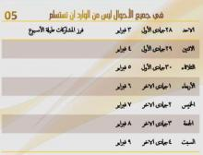

استعداد الكلية للعروض العلنية للمشاركات
بنهاية هذا الأسبوع اليوم الخميس الموافق ١٤٤٠/٦/٢ تم الانتهاء من فرز المشاركات المقدمة للملتقى العلمي الثالث وذلك استعداداً للعروض العلنية للمشاركات على مستوى الكلية حيث بلغ إجمالي المشاريع ٢١ مشروعاً مقسمة على محاور الملتقى الخمسة فقد كان عدد المشاركات في محور الأبحاث العلمية ١٠ مشاريع فيما بلغ عدد المشاركات في محور المبادرات التطوعية ٥ مشاريع أما محور الأفلام التوعوية فقد بلغ عددها ٣ مشاريع ومحور ريادة الأعمال مشروعين لتنتهي عملية الفرز بمشروع واحد في محور الابتكار

